**Пятьдесят девятый Синтез ИВО**

**Абсолют Отца-человек-субъекта. Ре-ИВДИВО Октавы Метагалактики Человек-Посвящённого ИВО.**

Изначально Вышестоящий Отец

960/448 ИВAC ИВО Кут Хуми Синтез Синтеза ИВО

1. Стяжание Архетипической Метагалактики горизонтом номера Синтеза ИВО (после командного выхода в неё Полномочными ИВДИВО) (первая практика по теме стяжания Мг):

* Рождением Свыше в Архетипической Метагалактике
* Новым Рождением в Архетипической Метагалактике количеством/качеством Ядер Огня Синтеза всех видов организации материи - 1.361.129.467.683.753.853.853.498.429.727.072.845.824 стать-ивдиво-пра-реальностей Ре-ИВДИВО Октавы Метагалактики Человек-Посвящённого ИВО
* Базовыми 512 частями Человека Архетипической Метагалактики по первым 512 видам организации материи
* Цельными … частями Посвящённого Архетипической Метагалактики всем видам организации материи
* Телом Посвящённого/Служащего/Ипостаси/Учителя по идущему курсу синтеза цельных частей Архетипической Метагалактики
* Метагалактическими 512 частями Архетипической Метагалактики, по первым 512 видам организации материи следующей Архетипической Метагалактики

1. Стяжание Компетентного Архетипической Метагалактики горизонтом номера Синтеза ИВО (вторая практика по теме стяжания Мг):

* Наделение Ядром Синтеза и Частью АС Кут Хуми Архетипической Метагалактики Посвящённого/Служащего/Ипостаси/Учителя идущим курсом
* Наделение Ядром Огня и Частью ИВО Архетипической Метагалактики Посвящённого/Служащего/Ипостаси/Учителя идущим курсом
* Трансляция всех имеющихся Компетенций каждого в Архетипическую Метагалактику
* Трансляция 4 ИВДИВО-зданий каждого (частного и трёх мировых) в Архетипическую Метагалактику
* Наделение 3 жизнями: Человека, Компетентного и Полномочного ракурсом достигнутой Антропности, Потенциала, Ученичества, Компетентности и Полномочности в Архетипическую Метагалактику

1. Стяжание 340.282.366.920.938.463.463.374.607.431.768.211.456 Ипостасных, 340.282.366.920.938.463.463.374.607.431.768.211.456 Трансвизорных и 340.282.366.920.938.463.463.374.607.431.768.211.456 Синтезтел каждого в Архетипической Метагалактике взрастанием Огня, Духа, Света и Энергии с заселением Отец-Человек-Землянами с фиксацией физического мира данной реализации физически.
2. Стяжание Синтезирования и Творения семи Частей ИВО каждого текущего Синтеза ИВО
3. Четверица Внутренней Философии каждого Архетипической Метагалактикой
4. Явление ИВА ИВО и семи Аватаров ИВА ИВО текущего Синтеза ИВО
5. ИВДИВО-разработка 16-ного ракурса Антропности горизонта текущего синтеза ИВО
6. ИВДИВО-развитие 16-ного ракурса деятельности антропностью горизонта текущего синтеза ИВО
7. Стяжание Станцы, Абсолюта, Пути, Эталона, Тезы, Стати и Синтеза степени реализации текущего Синтеза ИВО
8. Стяжание Совершенной Части каждого 16-ного ракурса Антропности горизонта текущего синтеза ИВО
9. Стяжание Сердца - уровня Совершенного Сердца каждого 16-ного ракурса Антропности горизонта текущего синтеза ИВО
10. Темы устоявшейся реализации: ИВДИВО ИВО (решением ИВАС КХ и ВлСи): **Созидание ИВО**. **ИВДИВО-Академия Наук** ИВО
11. Семь Планов Синтеза ИВО семь Частей горизонта текущего синтеза ИВО
12. Три книги Парадигмы Жизни Человека, Компетентного и Полномочного ракурсом достигнутой Антропности, Потенциала, Ученичества, разработанности Частей Человека, синтеза Компетентности и цельного синтеза Полномочности в Архетипической Метагалактике
13. Лично-ориентированный синтез Большого Космоса Позиции Наблюдателя и Антропного принципа
14. 4 ИВО/4 ИВДИВО/4 ИВДИВО-Октав/4 Октавный Творящий Синтез/Навыки Синтеза ИВО

**955/443.** ИВAC ИВО Янов Синтез Созидания ИВО

**Октавно-Метагалактическо-Планетарная ИВДИВО-Академия Наук** ИВО

443. 59. абсолют Отец-человек-землянина

**891/379.** ИВAC ИВО Никон Синтез Абики ИВО

Октавно-Метагалактическо-Планетарное ИВДИВО-Управление Абического тела ИВО

379. 59. абическое тело Отец-человек-землянина

**827/315.** ИВAC ИВО Рудольф Синтез ИВДИВО-Тела Созидания ИВО

Октавно-Метагалактическо-Планетарное ИВДИВО-Управление ИВДИВО-Тела Созидания ИВО

315. ИВДИВО-тело созидания Отец-человек-землянина

**763/251.** ИВAC ИВО Отец-Человек-Землянина ИВО Ре-ИВДИВО Октавы Метагалактики Человек-Посвящённого Синтез Тела Отец-Человек-Землянина ИВО Ре-ИВДИВО Октавы Метагалактики Человек-Посвящённого ИВО

Октавно-Метагалактическо-Планетарное ИВДИВО-Управление Синтез Тела Отец-Человек-Землянина ИВО Ре-ИВДИВО Октавы Метагалактики Человек-Посвящённого ИВО

251. 59. тело Отец-человек-землянина Ре-ИВДИВО Октавы Метагалактики Человек-Посвящённого

**699/187.** ИВAC ИВО Вероника Синтез Праабсолюта ИВО

Октавно-Метагалактическо-Планетарный ИВДИВО-Отдел Созидания ИВО

187. 59. праабсолют Отец-человек-землянина

**635/123.** ИВAC ИВО Власта Синтез Праабического тела ИВО

Октавно-Метагалактическо-Планетарный ИВДИВО-Отдел Абики ИВО

123. 59. праабическое тело Отец-человек-землянина

**571/059.** ИВAC ИВО Агнесса Синтез ИВДИВО-Тела Прасозидания ИВО

Октавно-Метагалактическо-Планетарный ИВДИВО-Отдел Прасозидания ИВО

059. ИВДИВО-тело прасозидания Отец-человек-землянина

|  |  |  |  |  |  |  |
| --- | --- | --- | --- | --- | --- | --- |
|  | **Части ИВО 59 горизонта** | **Системы Частей ИВО** | **Аппараты систем частей** | **Частности ап-тов систем частей** |  |  |
| **59** | **507. тело О-ч-з Служащего ИВО** | **Фора синтеза** | **Абсолют огня** | **синтез-созидание** | **27** | **11** |
| **59** | **443. абсолют О-ч-з** | **Фора творения** | **Абсолют субъядерности** | **воля-созидание** | **27** | **11** |
| **59** | **379. Абическое тело О-ч-з** | **Фора воскрешения** | **Абсолют времени** | **мудрость-созидание** | **27** | **11** |
| **59** | **315. ИВДИВО-т. Созидания О-ч-з** | **Фора служения** | **Абсолют воссоединённости** | **любовь-созидание** | **27** | **11** |
| **59** | **251. Т. О-ч-з Ре-ИВДИВО Окт.Октав** | **Фора ивдивности** | **Абсолют условия** | **творение-созидание** | **27** | **11** |
| **59** | **187. ПраАбсолют О-ч-з** | **Фора красоты** | **Абсолют синтезначала** | **созидание-созидание** | **27** | **11** |
| **59** | **123. ПраАбическое тело О-ч-з** | **Фора стандарта** | **Абсолют Права** | **Репликация- созидание** | **27** | **11** |
| **59** | **059. ИВДИВО-т.ПраСозидания О-ч-з** | **Фора начала** | **Абсолют мысли** | **жизнь-созидание** | **27** | **11** |

**Часть 1**

Переключение на 59 Синтез. Различимость синтезов. Подтянуться до Должностно Полномочного.

11 Синтез это версия созидания Учителя.

На 27 Си мы входили в Практику НС - Сложение Образа Практики. Углубление. Страх вести практики. Как эта тема связана с темой абсолют?

Что такое для вас Абсолют? Живой огонь ИВО, как продолжение Отца в нас. Средство для роста других частей.

Как происходит образ набор капель абсолюта? Куб абсолютного синтеза.

Что делать, чтобы усвоился? Направление огня на Огонь и Материю.

Специфика АО для того чтобы Отец нас видел. Даёт пропуск в ИВДИВО как продолжение ИВО.

Что делает часть Абсолют? Распределяет АО, в том числе. Поддержка каждой части. Регистрирует наличие АО в каждой части. Абсолют это то топливо, чем можно заправить баки. Абсолют не раздаёт Огонь направо и налево. Абсолют вырабатывает созидание. Созидать можно только положительный результат. Созидание начинается внутри, когда начинается Созидание, меняется всё снаружи. Вершина созидательности тебя и отца.

Задача увидеть, что изменения внутреннего мира начинается с Созидания. Он него зависит поле жизни. Рекомендация поэкспериментировать с частью Абсолют.

Абсолют даёт перспективу, твоя оптимизация в твоей тотальности, учетом твоих возможностей.

**Практика 1: Вхождение в 59 Синтез**

**01:05- 1:28**

Увидеть в чём разница Части Абсолют и огня.

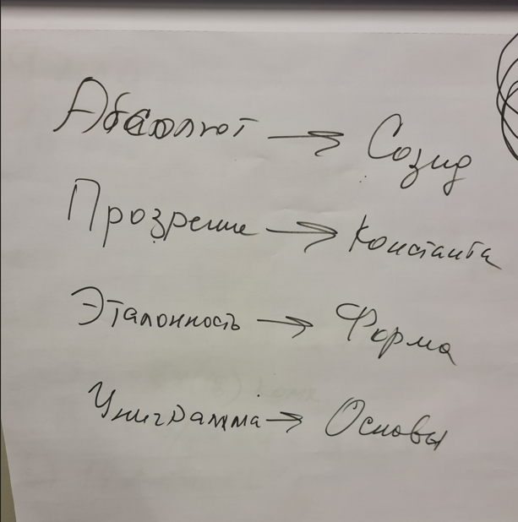

Абсолют - Созидание

Прозрение - Константа

Эталонность - Форма

Униграмма - Основы

При деятельности Абсолюта, рушатся старые Основы.

На что опирается развитие Абсолюта? Фундамент душа. Записи в матрицах.

Источник АО где был? В самом начале МГ Фа. Важно отслеживать изменения и преображать Абсолют. Абсолют Фа, Абсолют Аватаров, Абсолют ИВО. Часть, которая помогает строить перспективу.

Стратагемия - хорошо бы..., из Плана синтеза берётся часть Перспективы. Живика и её горизонт даёт тактику. Иметь мужество видеть свою перспективу. Это Абсолют.

Всё проверяется возможностью чувствования. Чуткость к задачам отца.

Какая часть душа? 7‑я 64рица. 387я часть. В этом позиции мы должны учиться вырабатывать чувственность и чувства как Результат. Абсолют взаимосвязан с душой. Как системная организация.

Рекомендация: Вести личный реестр стяжаний. После переходов, нужно преображать Абсолют, Роза сердца.

**Практика 2: Преображение Абсолюта Фа, Абсолюта Аватаров, Абсолют ИВО. Стяжание Тела Абсолюта.**

**2:17-2:32**

**Часть 2**

**Практика 3: Рождение Свыше и Новое Рождение. Вхождение в 50 и 51 архетип. Трансляция зданий.**

**0:06 – 0:45**

Служащий-Учитель способность считывания. Связка 6-3.

Качество Жизни регулируется качеством АО. АО даёт преимущество. Но здесь нужно правильное целеполагание. Когда ты Учитель, ты не человек. Синтез идёт на нас как на Учителя и касается нас как человека только косвенно.

Взращивание субъектности.

При стяжании Абсолюта, рекомендация использовать куб Синтеза Абсолюта. Возжигаясь АО, нужно накаливание АО, чтобы абсолютный куб синтеза вспыхнул и выдал тебе новый АО. Надо добиваться такой динамики Абсолюта, чтобы были обеспечены все 512 Частей 9-ти видов.

Системы фора. Преимущество огнём Абсолюта всем частям.

Аппарат Абсолют. Результатом включается Созидание.

**Практика 4: Стяжание Абсолюта. Праабсолюта 960 арх. 1025арх. Стяжание Абического тела ИВО, Праабического тела ИВО**

**1:09-1:36**

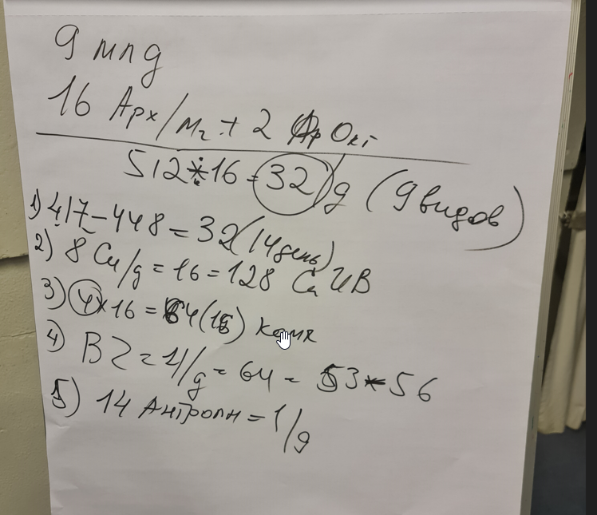

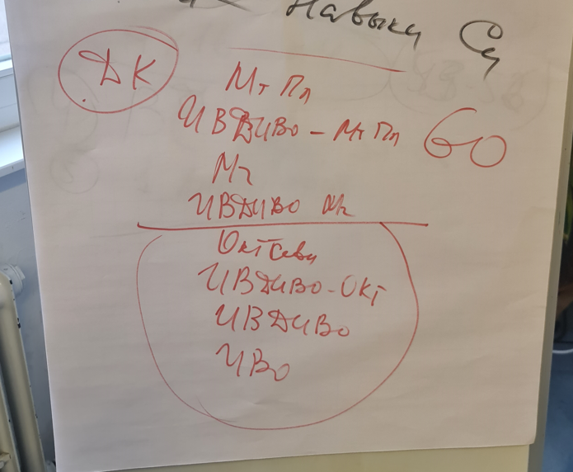

Рождественские Стяжания.

9млр. 16 Арх/м. 2 арх/окт.

1) 512 частей. 16 × 32. 417 - 448. 9 видов частей.

2) 8 Синтезов в день = 128 СиИВ

3) 4 Компетенции × 16 = 64

4) ВЧ 4 × 16 = 64 53 - 56

5) 14 антропность Владыка ИВО

6) 2 организации

**Практика 5: Стяжание 2‑х Компетенций 4 ИВДИВО-Октав/4 Октавный Творящий Синтез. Вхождение в Рождественские Стяжания ракурсом 59 Си и Абсолюта.**

**02:03-2:34**

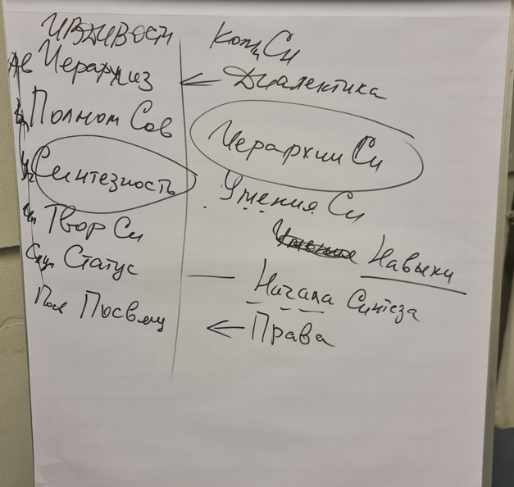

Компетенции.

**Практика 6: Обновление Компетенций. Ночная подготовка.**

**2:56 - 3:00**

**Часть 3**

Обращение Главы ИВДИВО.

15 день Аватар. Концентрация духа, заряд действия.

16рица основ человечности. Маяк ориентир.

Обращать внимание на то что за этим. Перспектива. Видеть не очевидное. Реализовать Владыку, найти то внутреннее дело, что бы реализоваться Владыкой.

Организация МАН. Что такое наука. Описывает, разъясняет. Стагнация науки. Недоказанное предлагают философы, Парадигму, а Учёные должны обьяснить.

Что мы можем сделать? Мозговой штурм.

Нам нужно создать такое поле ( живическое тело ) мы смогли развернуть среду и могли офизичить науки ИВО. Жажда научности, Жадность знания. Абсолютный Образ науки.

Академичность. Обучение отцовским инновациям.

Рекомендация: Слово жадность. Прозвучало уже 2 раза. Посмотреть. Разобрать Компетенции.

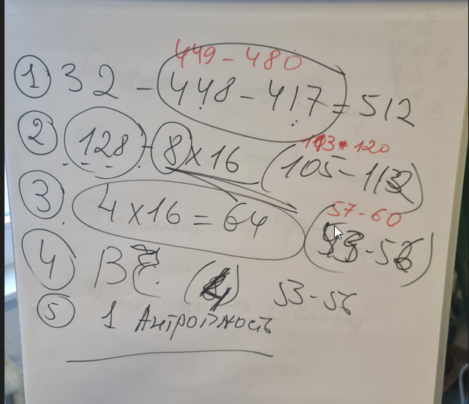

**Практика 7: 15 день Рождественских Стяжаний.**

**0:54 - 1:28**

Тема научность. 2 знаковых события, съезд и РС. Задача распознать и описать события. Нам отец заложил перспективы на миллиард лет, и нам нужно искать подходы к реализации. В течение месяца у вас будет открытия самого себя.

Плохая ситуация это что для нас? Сопротивление процессам.

Когда наработана 16-рица основ человечности у тебя нет закрытости от отца и мы выходим в состояния свободы. 16рица сквозит сквозь 59 Синтез.

Организации. Внутреннее и внешнее. Организованность 32 организациями начинается внутренне и организовывается огнём ДК во вне в Подразделении.

Сложение Образа практики.

Организованность каждого из нас. Пробуждённость МАН Германии. 64 частностей Созидания науки. Воскрешение планетарной науки. Научность 32 организаций.

Попросить у Янова и Вероники ценное для вашей организации ракурсом науки и живического тела. План Синтеза

**Практика 8: Стяжание Образа науки, преображение научности и научных подходов. Стяжание 32 наук. Созидание 32 наук для человека. Стяжание Абсолюта 32-рицы науки. Возрождение наук Германии. 51 арх.**

**1:58 – 2:26**

1) Человек

2) МАН Германии

3) Наука организации

4) Наука каждого

24 наука

Для разработанности научности нужна абическая материя. Абическая материя нужна для перехода внутреннего во вне.

ИВДИВО тела Созидания - научиться созидать.

Сделать акцент для разработки ИВДИВО тел. Они ближе всего к физике. Максимально быстрое применение Синтеза синтезфизически.

8 × 64 частей. 1ая 64рица Жизнь. Физика.

**Практика 9: Стяжание ИВДИВО тела Созидания, ИВДИВО тело Прасозидания. Трейнинг с ИВАС Рудольф и Агнесса. 960 арх.**

**2:41 - 2:59**

**Часть 4:**

Какие тематики остались:

Обновления в ИВДИВО

Роза Сердце

Трейнинг с АС Янов и Вероника.

Есть разные Сердца. Сердце, столп совершенного Сердце, архетипическое 64-ричное сердце, Роза Сердца, Лотос Сердца

Что главное в Розе Сердца. Тело стоящее в Розе. Задаёт субъектность. Зависит от разработанности какое тело там стоит. Тело огня или тело Синтеза.

Тела должны двигаться внутри розы и лотоса и нырять в части.

Для этого должна быть натренированность огненного тела и концентрация соответствующего огня в части чтобы тело огня смогло войти.

Через что организуется в теле состоянии организованности.

В каждом теле ядро Я-Есмь. Даёт твою уникальную спецификацию субъектности.

В чём польза Розы для нас? Насыщенность архетипами, аматичность, динамика огня, пассионарность.

Лотос духа даёт преображение духа. Преображение духа для людей.

**Практика 10: Обновление Розы сердца в 51 арх., лотос духа в 50 арх. 8рица Совершенного сердца по архетипам.**

**0:57 - 1:37**

Рекомендация для подразделения, для Аватара Экономики: разработать тему 8рица Сердец.

**Практика 11: Трейнинг с ИВАС Яновом и Вероникой. Программа. 4 Принципа научности.**

**1:43 - 2:06**

Рекомендация. Горизонт вашей организации нужно углубить. По горизонту 92-х Подразделений в ИВДИВО.

**Практика 11: Трейнинг с головным мозгом Кут Хуми и Фаинь, ИВО и обновление головерсума**

**2:15 - 2:23**

**Практика 12: Стяжание 2 Компетенций. Итоговая Практика.**

**2:23 - 2:34**